Итоги научно-практической конференции школьников  «Взгляд юных исследователей» | 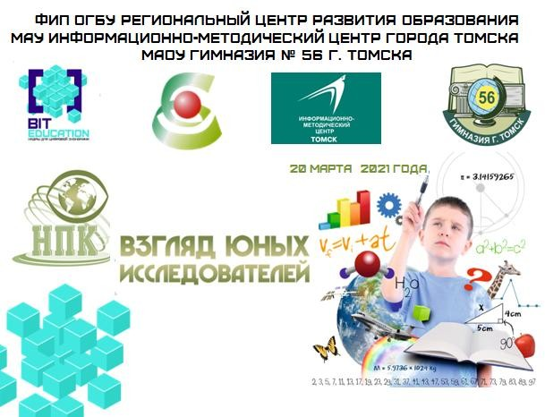

ИТОГИ открытой научно-практической конференции обучающихся
«Взгляд юных исследователей» 2021в очном режиме

Наградить дипломами победителей
открытой научно-практической конференции обучающихся
«Взгляд юных исследователей»

ОУ | ФИ  обучающегося | Класс | Тема работы | Тип работы: | Руководитель ФИО, должность | Балл  (максимум 25)
МАОУ  Гимназия 56 | Шамова Виктория | 9 | Влияние компьютерных игр на изучение английского языка | исследовательская | Дроздова Мария  Николаевна учитель английского языка | 25

Наградить дипломами 1 степени
открытой научно-практической конференции обучающихся
«Взгляд юных исследователей»

ОУ | ФИ  обучающегося | Класс | Тема работы | Тип работы: | Руководитель ФИО, должность | Балл  (максимум 25)
МАОУ  Гимназия 56 | Пыжик Матвей | 9 | Использование английского языка в интернет общении русскоговорящих и пути его  адаптации | исследовательска я | Дроздова Мария Николаевна учитель английского языка | 24,5
МАОУ  гимназия№ 56  г.Томска | Дорощенко Александр | 11 | Ядерный реактор | исследовательска я | Филатова В.Г., учитель английского языка  Антонова О.Н. учитель физики | 24

Наградить дипломами 3 степени
открытой научно-практической конференции обучающихся
«Взгляд юных исследователей»

ОУ | ФИ обучающегося | Клас с | Тема работы | Тип работы: | Руководитель ФИО, должность | Балл (максимум 25)
МАОУ  гимназия 56 | Петров Владислав | 8 | Иностранные слова, их значение и значимость в русском языке | Исследовательск ая | Гончарова Татьяна Николаевна Учитель  английского языка | 22

Итоги научно-практической конференции муниципальной образовательной сети «Взгляд юных исследователей»
Наградить дипломами 1 степени научно-практической конференции муниципальной
образовательной сети «Взгляд юных исследователей»

ОУ, | ФИ  обучающегося | Класс | Тема работы | Тип работы | Руководитель ФИО, должность | Балл  (максимум 25)
МАОУ  гимнази я 56 | Мачульская Анастасия | 7 | Английский детский  фольклор- как зеркало национальной культуры | иследовательская | Салато Юлия Сергеевна Учитель | 21

Наградить дипломами 2 степени научно-практической конференции муниципальной образовательной сети «Взгляд юных исследователей»

ОУ, | ФИ  обучающегося | Класс | Тема работы | Тип работы | Руководитель ФИО, должность | Балл (максимум  25)
МАОУ  гимнази  я№56 г.Томска | Ключник Ирина | 10 | Сравнение русско- и англоязычных фамилий | исследователь ская работа | Филатова В.Г. учитель английского языка | 20

Наградить дипломами 3 степени научно-практической конференции муниципальной образовательной сети «Взгляд юных исследователей»

ОУ, | ФИ  обучающегося | Класс | Тема работы | Тип работы | Руководитель ФИО, должность | Балл  (максимум 25)
МАОУ  гимнази я 56 | Калистратова Диана | 5 | Рождественские традиции и подарки в Англии.лии | исследователь ская | Салато Юлия Сергеевна учитель английского  языка | 18
МАОУ  гимнази я 56 | Ноякова Лидия | 7 | Американская еда | исследователь ская | Салато Юлия Сергеевна учитель | 19

Отметить сертификатами участников научно-практической конференции муниципальной
ОУ, | ФИ  обучающегося | Класс | Тема работы | Тип работы | Руководитель ФИО, должность | Балл (максимум  25)
МАОУ  гимнази я 56 | Патрушева Ирина  , Юденко Софья | 7 | День Благодарения | исследовательская | Салато Юлия Сергеевна Учитель  английского языка | 5

